**Уважаемые держатели**

**"Дисконтной карты члена профсоюза"**!

**Наш партнер, сеть АЗС «Энергия»**

**открыла новые филиалы.**

**Теперь скидка предоставляется по всем 12 адресам**

**в Новосибирской области.**

**Эксклюзивная скидка по «Дисконтной карте члена профсоюза» — 1,20 рубля с одного литра топлива**

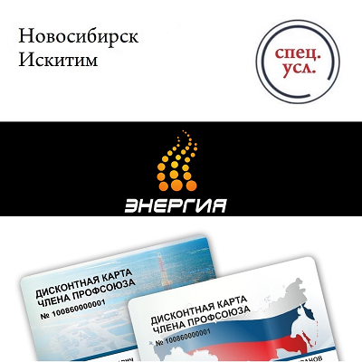

**Актуальные адреса АЗС:**

**г. Новосибирск, ул. Петухова, 19**

**г. Новосибирск, ул. Ватутина, 103**

**г. Новосибирск, ул. Тюменская, 14/1**

**г. Новосибирск, ул. Станционная, 91/1**

**г. Новосибирск, ул. Большая, 367/2**

**г. Новосибирск, ул. Рекордный переулок, 3**

**г. Новосибирск, ул. Тайгинская, 18**

**г. Новосибирск, ул. Семьи Шамшиных, 61**

**г. Новосибирск, ул. Фабричная, 4а**

**г. Новосибирск, ул. Гусинобродское шоссе, 110**

**г. Искитим, микрорайон Южный, 98**

**г. Искитим, Западный жилмассив, 1Б​**

ПРОФКОМ